Академикам-секретарям Отделений РАН
Председателям региональных отделений РАН

№ 10103-8000/48 от 14.03.2005г

Научные организации Российской академии наук получили уведомление от Всероссийского научно-технического информационного центра (ФГУП ВНТИЦ) о введении платы за обязательную государственную регистрацию вновь начинаемых бюджетных научно-исследовательских и опытно –конструкторских работ (приложение 1).
Министерство образования и науки Российской Федерации поддержало деятельность ФГУП ВНТИЦ как подведомственного унитарного предприятия (приложение 2).
В связи с этим, прошу вновь начинаемые научно-исследовательские работы, включенные в план научной организации РАН на 2005 год, зарегистрировать согласно пункту 3.8. «Положения о порядке разработки планов научно-исследовательских работ научных организаций Российской академии наук», объявленного распоряжениями Президиума РАН от16 октября 2003 г. №10103-903 и от 21 октября 2004 г.№10103-913.
Оплату регистрации научно-исследовательских и опытно-конструкторских работ, финансируемых за счет средств федерального бюджета, осуществлять в пределах средств, утвержденных сметой расходов на 2005 год по подстатье экономической классификации расходов 226 «Прочие услуги».

Приложение: копии документов, на 3 л.
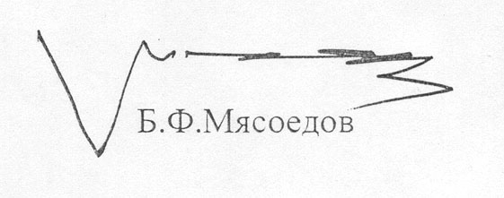
И.О. главного ученого секретаря
Российской академии наук
академик Б.Ф. Мясоедов

исп. Глазова Т.И. 2373201

